# 实验一（判断轨迹与（时间，速度大小，速度方向））的关系

## 实验原理

1. 点击中间的圆心开始，等待一秒，会出现两个红色的圆。



1. 先点击右边的圆，然后再点击左边的圆。



1. 游戏会自动记录从点击第一次红圆开始，到点击第二次圆的时间与轨迹。

## 实验数据

设定当D，W均不变时，做一次实验，得到一下数据：

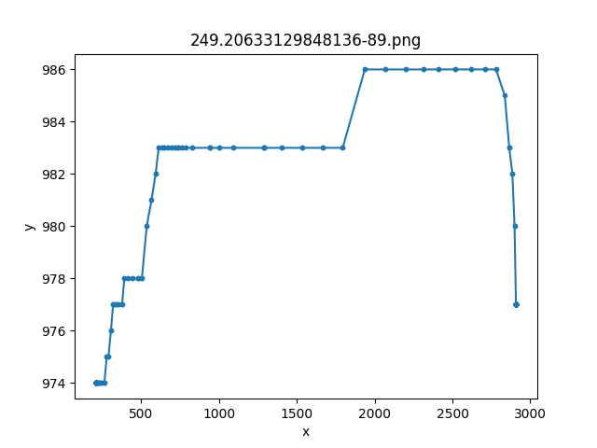

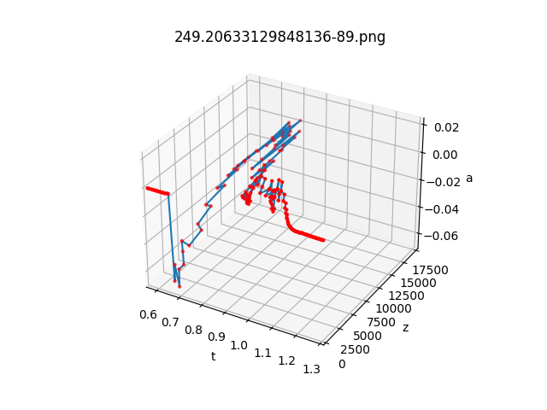

## 数据分析

1. 尽管选择了第二段作为分析数据，但是还是没能够避免反应时间的影响。
2. a值是速度的角度，在时间，速度大小，角度的三维坐标中，能够发现仍然存在快速移动时间和对准时间。
3. 鼠标不同的移动方向会带来a值的显著变化，当鼠标向上移动时，a值减小。向下移动时，a值增大。

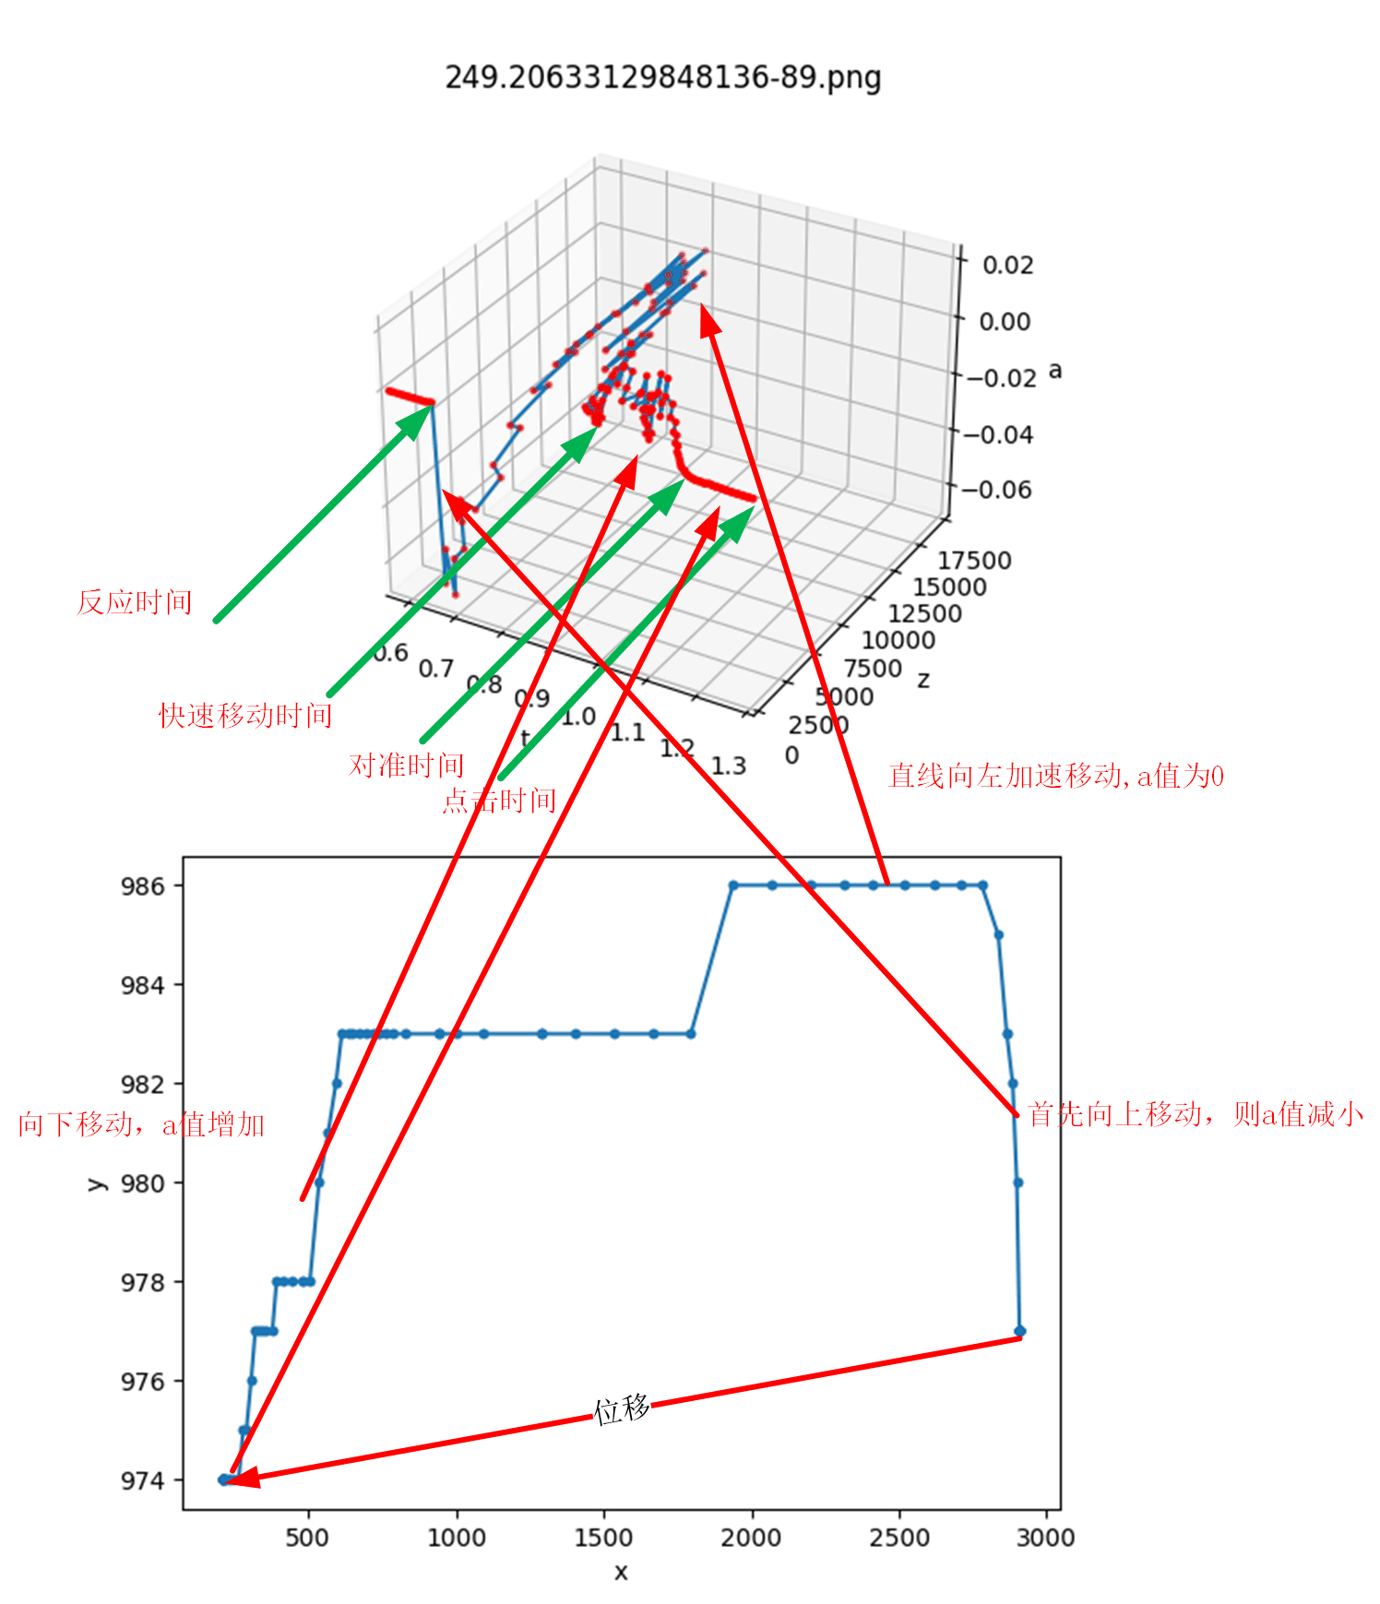

# 实验二（判断W/D与S/D的关系）

## 实验原理

1. 实验方式与实验一相同
2. 设置了实验结束次数



1. 用W/D来设定W与D的取值，对于比值取0.01到1，对于W取值在30到500之间有意义，由此来确定D的取值

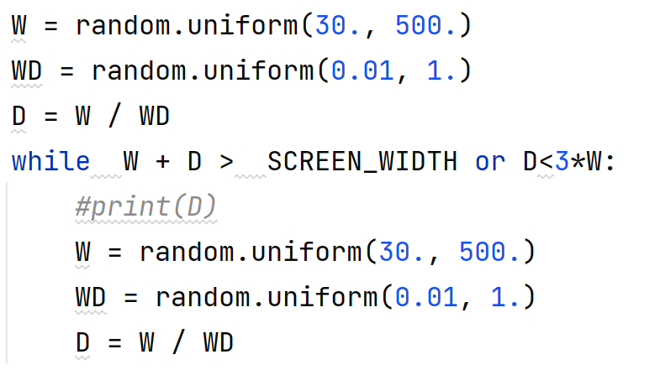

1. 游戏结束后自动收集数据，并形成图像

## 实验数据

单次实验数据如下：

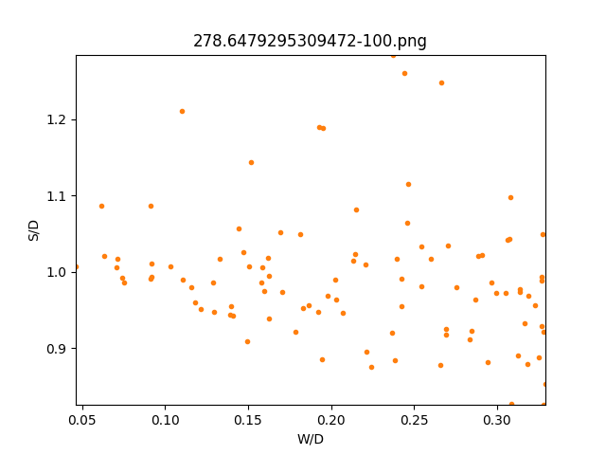

图中只能够隐约看到成负相关。

## 数据拼接

再做了一次实验，将两次实验数据结合在一起得到：

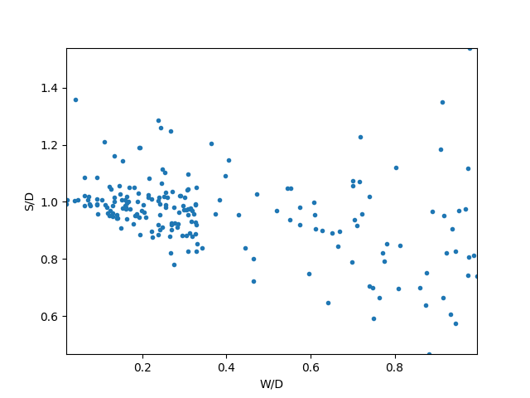

## 数据分析

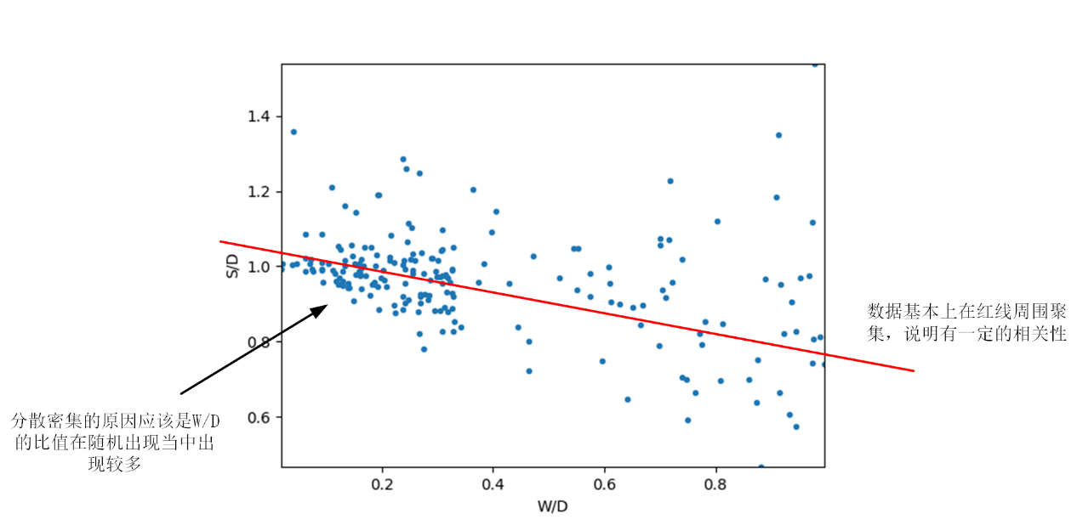

## 结论

实验数据量过小，而且噪音较大，整体实验的精度不高